Sinkronisasi Waktu Menggunakan Chrony (NTP) di Ubuntu

Chrony adalah sebuah implementasi NTP (Network Time Protocol) modern di sistem Linux yang berfungsi untuk menjaga agar waktu sistem tetap akurat dengan cara menyesuaikan jam komputer terhadap sumber waktu (time server) di jaringan.

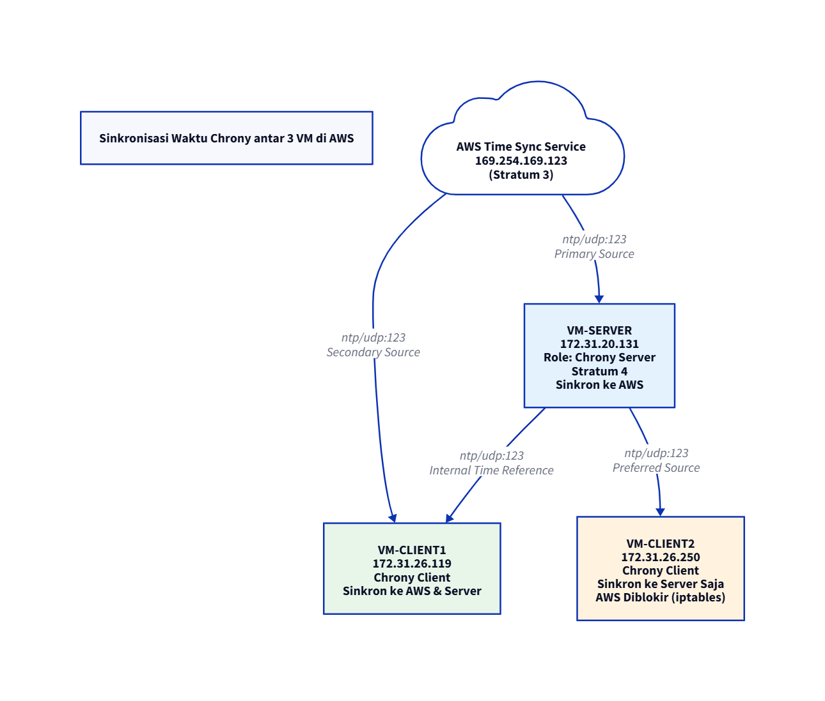

Setting security group, buka UDP port 123.
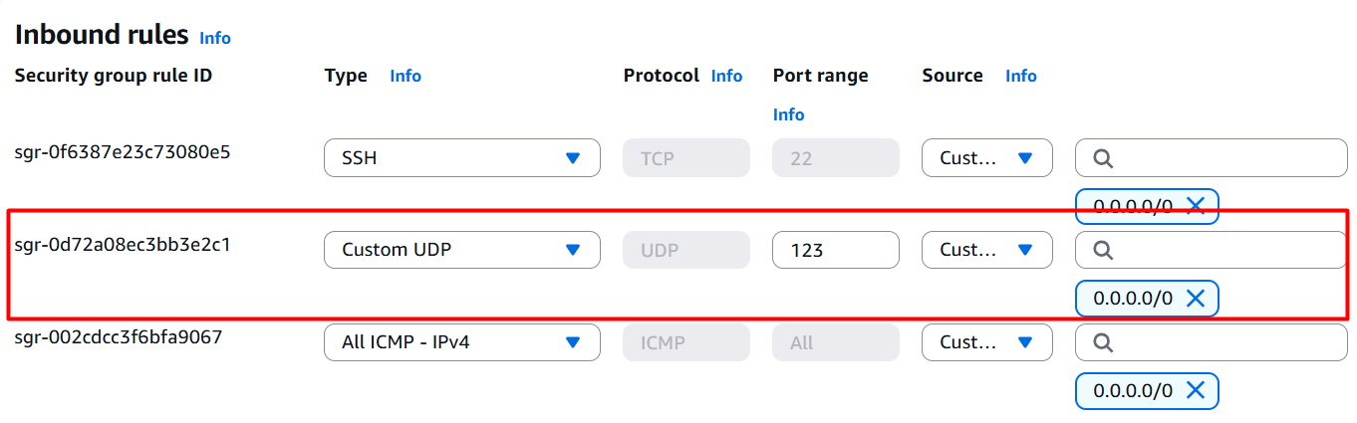

1. Alamat VM
Peran | Hostname | IP Address | Keterangan
vm-server | vm-server | 172.31.20.131 | Sumber waktu lokal
vm-client1 | vm-client1 | 172.31.26.119 | Klien pertama
vm-client2 | vm-client2 | 172.31.26.250 | Klien kedua (akan digunakan untuk simulasi error waktu)

Catatan:
Alamat IP disesuaikan milik kalian masing-masing. Gunakan IP Private.

2. Konfigurasi NTP Server (vm-server)

a. Instal Chrony
sudo apt update
sudo apt install chrony -y

b. Edit konfigurasi
sudo nano /etc/chrony/chrony.conf

Tambahkan baris berikut di bagian bawah file:
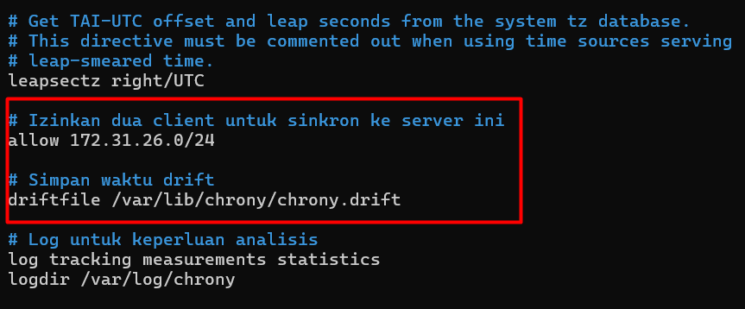

Catatan:
Sesuaikan alamat IP pada baris allow 172.31.26.0/24 dengan milik kalian masing-masing.

Simpan (Ctrl+X, Y, Enter), lalu restart:
sudo systemctl restart chronyd

c. Cek status
chronyc tracking
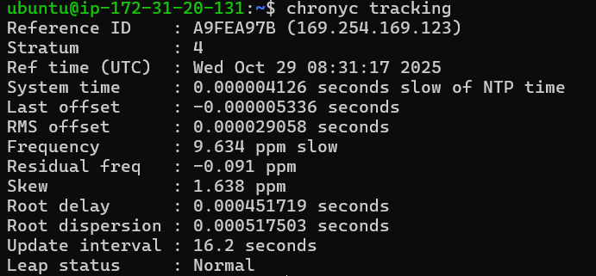

3. Konfigurasi NTP Client (vm-client1 & vm-client2)

a. Instal Chrony
sudo apt update

sudo apt install chrony -y

b. Edit konfigurasi
sudo nano /etc/chrony/chrony.conf

Tambahkan komentar baris server lain yang berawalan pool dengan menambahkan tanda # di depannya agar tidak aktif.
Kemudian tambahkan:
server 172.31.20.131 iburst prefer

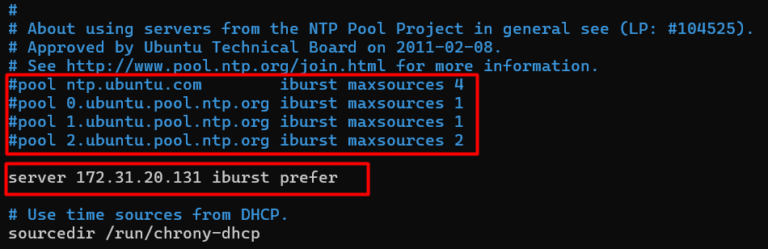

Catatan:
Alamat IP disesuaikan milik kalian masing-masing. Gunakan IP Private vm-server.

Simpan (Ctrl+X, Y, Enter),
Penjelasan:
- 172.31.20.131 → sumber waktu lokal (vm-server)
- prefer → utamakan vm-server jika bisa diakses
Restart Chrony:
sudo systemctl restart chronyd

4. Verifikasi Koneksi Normal
Di masing-masing vm client (misal, lakukan di vm-client2):
chronyc sources -v

Contoh hasil normal:
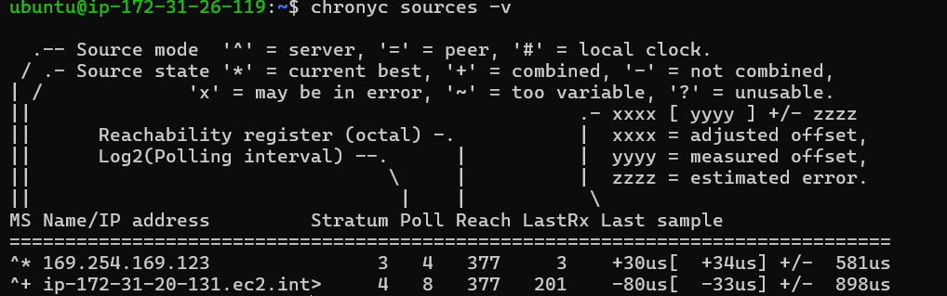
Tandai bahwa saat ini klien masih menjadikan 169.254.169.123 (alamat IP milik server AWS) sebagai sumber utama (^*).

5. Blokir Akses ke NTP AWS agar Mengandalkan Server Lokal
Di vm-client2:
sudo iptables -A OUTPUT -d 169.254.169.123 -j DROP

Catatan:
Sesuaikan alamat 169.254.169.123 dengan IP yang muncul di bagian atas tadi.

Restart chrony:
sudo systemctl restart chronyd
Verifikasi ulang:
chronyc sources -v
Contoh hasil setelah beberapa detik:
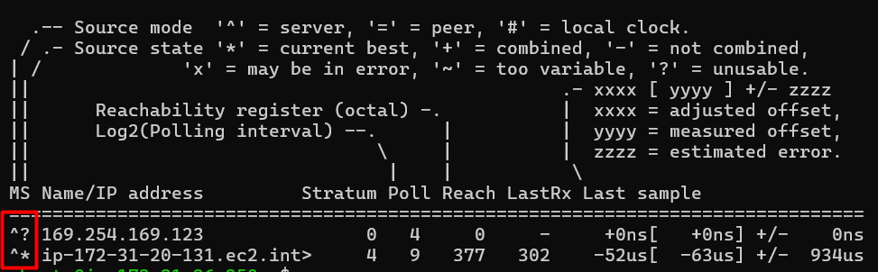

Kini sumber aktif (^*) adalah vm-server — sesuai yang diharapkan.

6. Simulasi Ketidaksinkronan Waktu
Geser waktu sistem di vm-client2 mundur 2 menit:

sudo date -s "-2 minutes"

Cek perbedaan waktu:
Pada vm-client2:
date

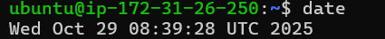
Pada vm-server lakukan yang sama:
date
Sekarang client2 terlambat sekitar 2 menit dari server.

7. Kembalikan Sinkronisasi
Lakuan pengecekkan kondisi chrony di vm-client2:
chronyc tracking
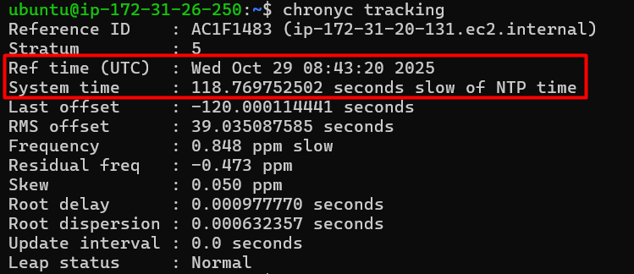
Jalankan di vm-client2:
sudo chronyc makestep

Cek hasilnya:
chronyc tracking

date
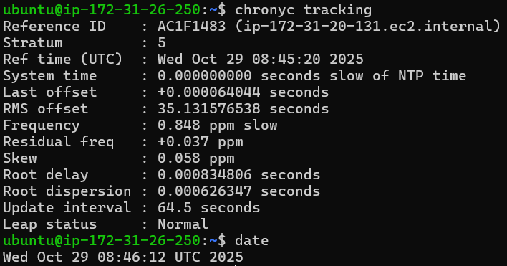
Waktu kembali sinkron dengan server secara instan.

8. Latihan
- Lakukan hal yang sama pada vm-client1 dengan memundurkan waktunya menjadi 5 menit lebih lambat. screenshot tahapnya.
- Lakukan stop chrony menggunakan:
sudo systemctl stop chronyd

Lakukan restart chrony di vm-client. Screenshot, amati hasilnya dan simpulkan.

